Année 8
4ème Cours baha’i pour enfants – Niort – octobre 2009

- Prières : Mon Dieu ! Guide-moi, protège-moi, illumine la lampe de mon cœur …

- Tableau de la mémoire du cœur

- Chant : Nous sommes les gouttes…

Thème : Etre unis (suite 2)

 | Pour chaque situation, cochez la case qui convient : | Unité  en éveil | Unité en sommeil
1 | Vous êtes en colère contre votre frère ou votre sœur et vous lui dites des choses blessantes.
2 | Vous savez apprécier la beauté du monde.
3 | Vous refusez de vous associer à ceux qui rejettent un autre élève.
4 | Vous êtes agréable avec toutes les personnes que vous rencontrez.
5 | Vous pensez que les différences entre les personnes sont une chance.
6 | Vous abîmez les plantes et les arbres pour vous distraire.
7 | Quelqu'un vous dit une plaisanterie sur un peuple et vous la rapportez à quelqu'un d'autre.
8 | Vous prenez soin de la terre et de tout ce qui y vit.
9 | Vous résolvez les conflits par l'écoute et en essayant de trouvez des solutions.
10 | Vous vous disputez avec les autres quand leur point de vue est différent du vôtre.
11 | Vos amis jettent leurs ordures dans un ruisseau.
12 | Vous aimez apprendre comment vivent les différents peuples du monde.
13 | Vous aimez faire souffrir les animaux.
14 | Vous évitez les gens différents car ils vous font peur.
15 | Vous voyez un élève porter une coiffe ou des habits spéciaux pour obéir à sa religion.

Mon unité est mon oeuvre, je l'ai façonnée pour toi; prends-la pour vêtement …

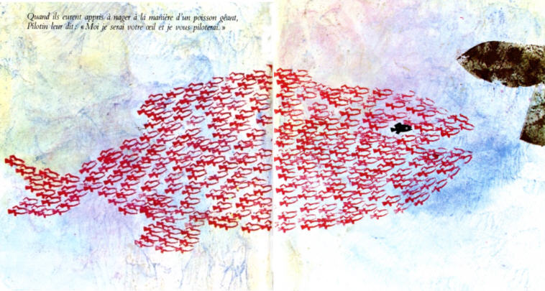
- Histoire : Pilotin

- Jeu : En faisant appelle à la mémoire de tous, le groupe sera-t-il capable de rapporter tous les ingrédients de la potion magique ?

- Bricolage : A l’aide des tampons, composez ensemble un ban de poissons multicolores harmonieux et en parfaite unité !

